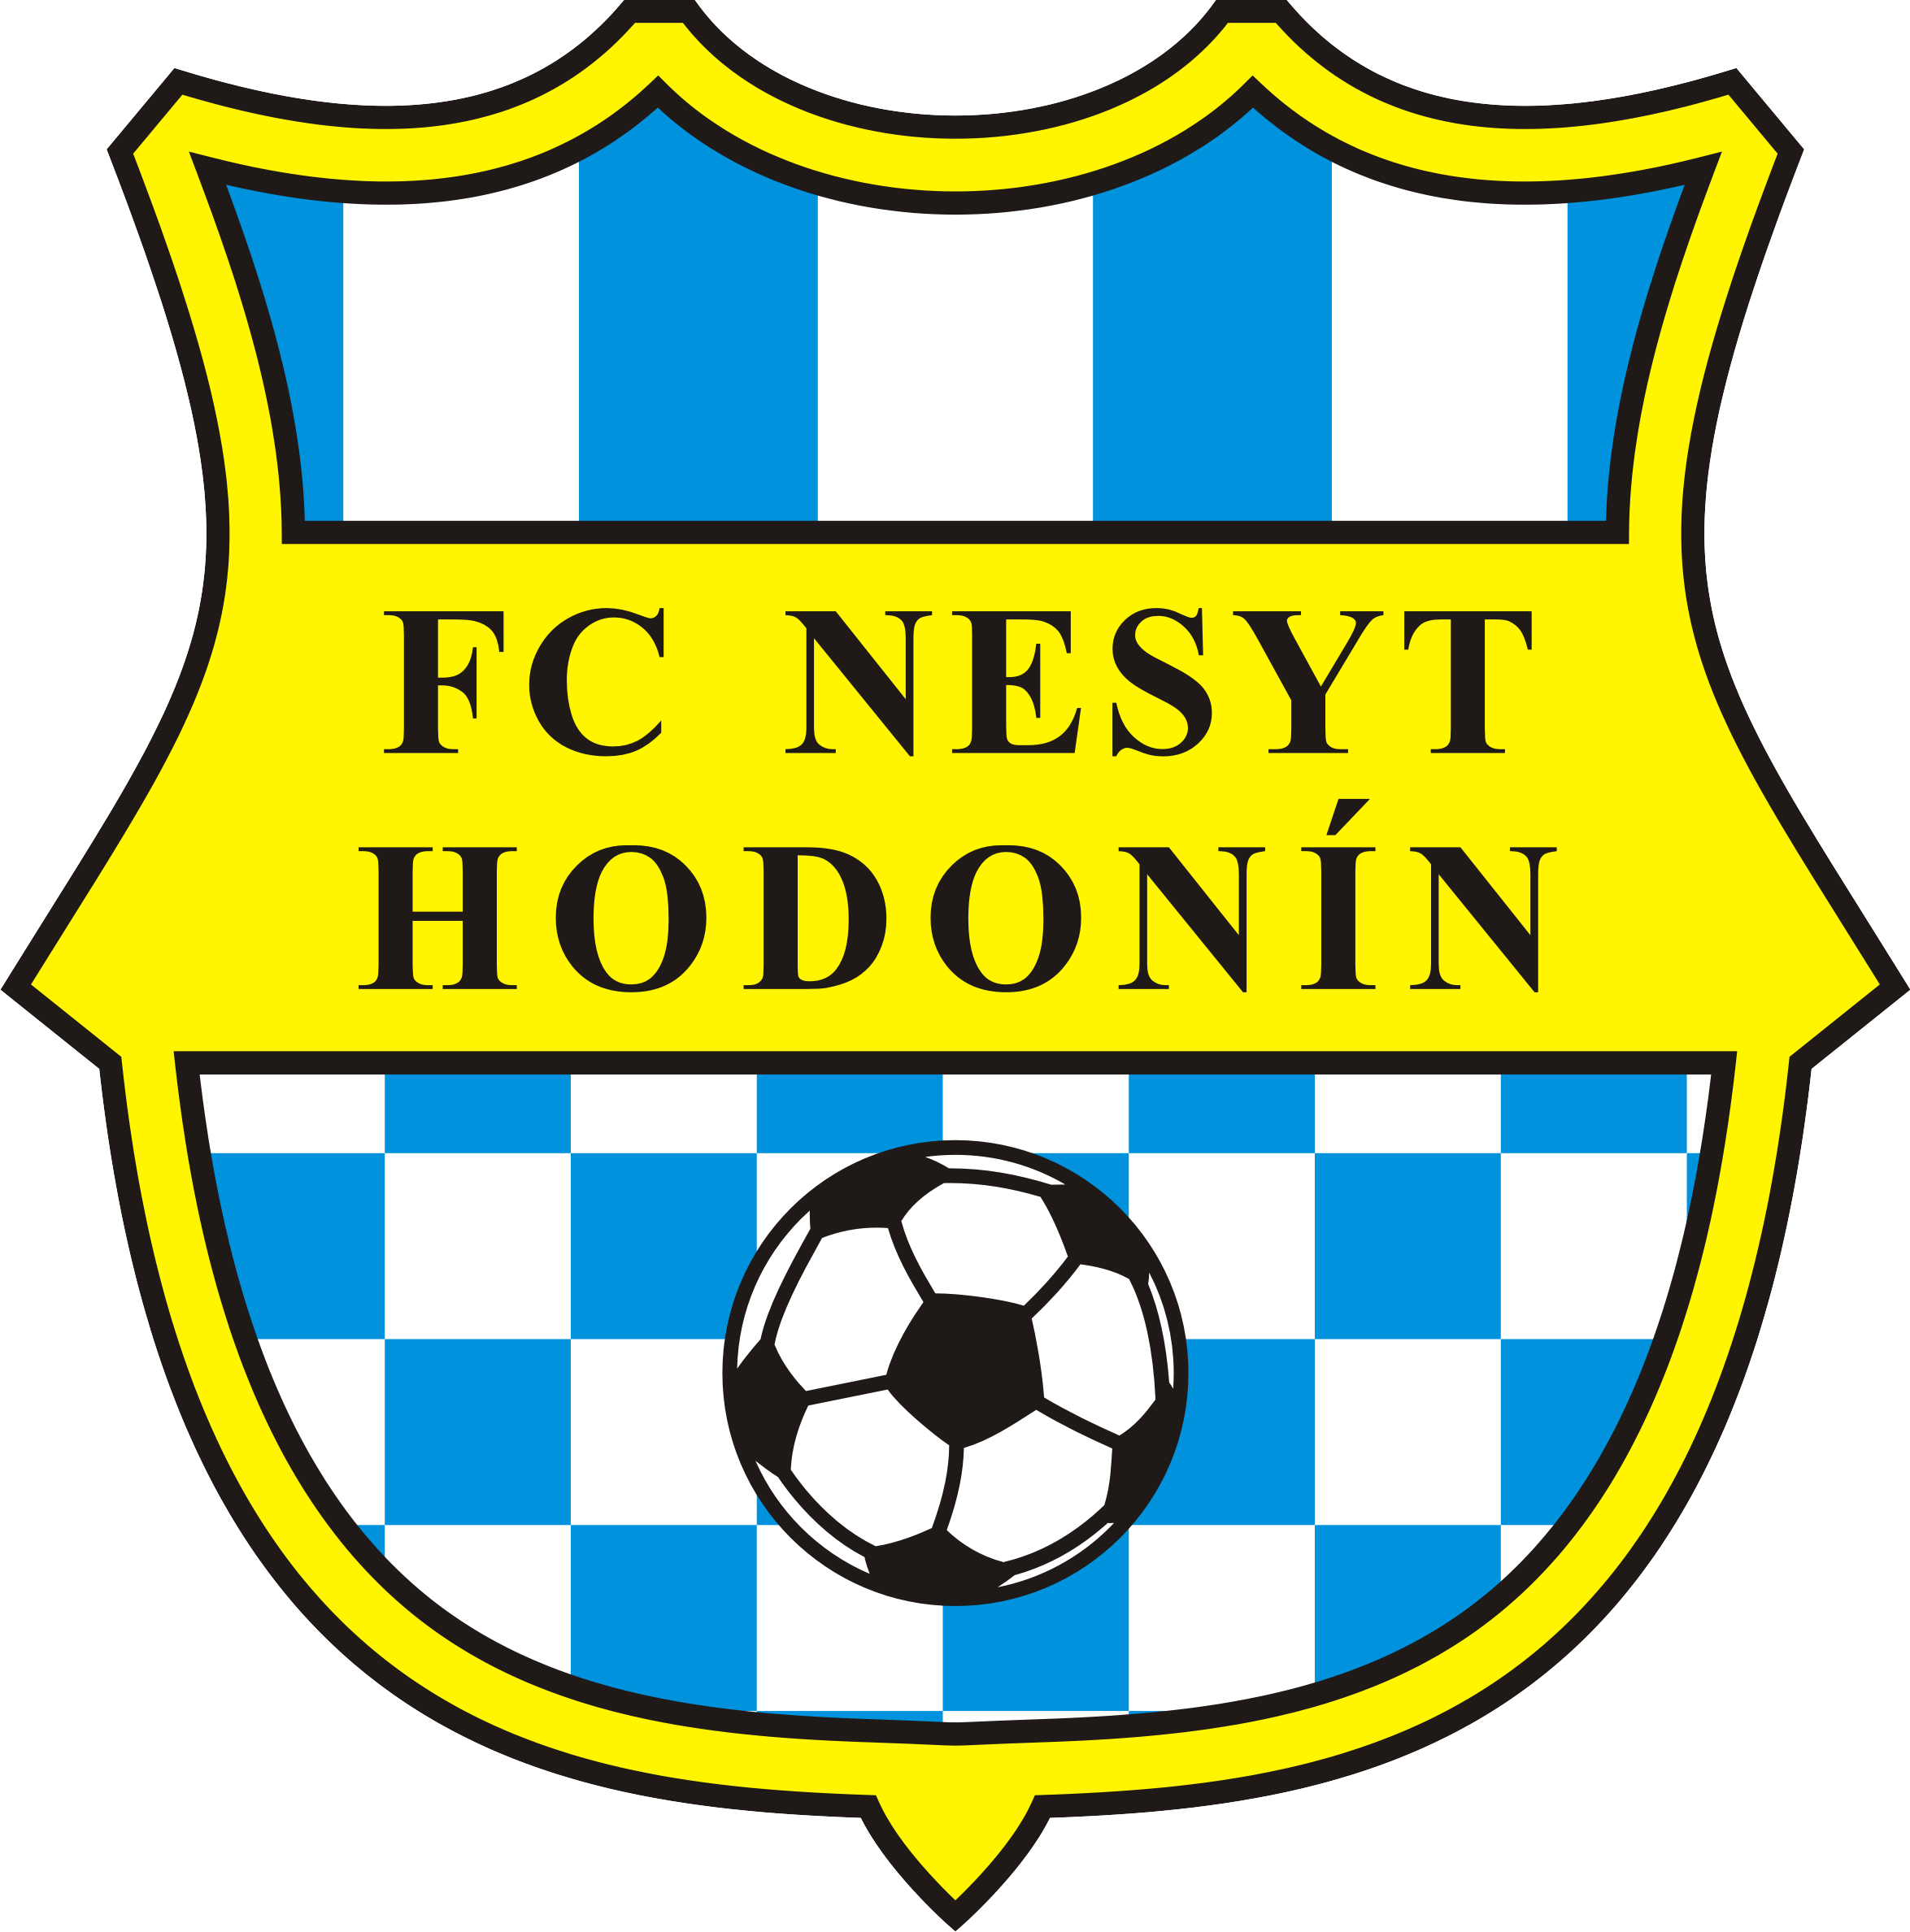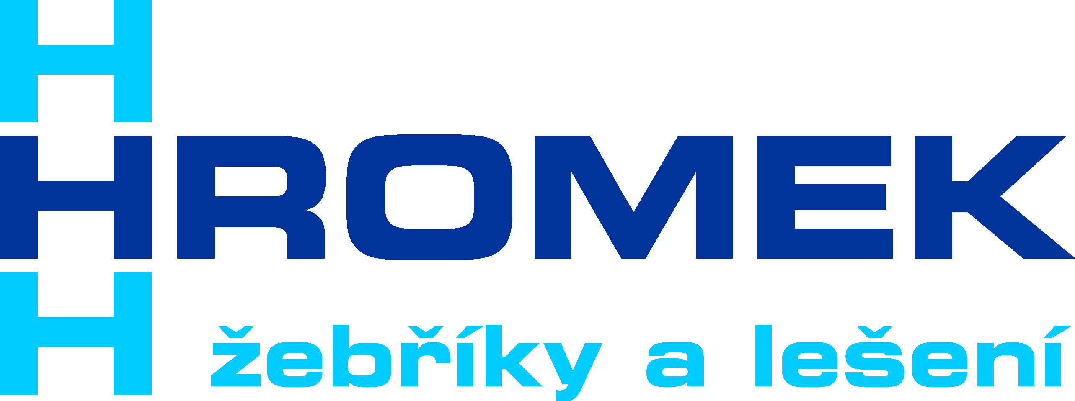

P R O P O Z I C E
Halového turnaje HROMEK CUP 2012 ________________________________________________________________________________________

- Termín: SOBOTA 15.12.2012, sraz účastníků postupně dle přiloženého rozlosování zápasů minimálně 30 minut před prvním utkáním týmu.
- Pořadatel: FC NESYT HODONÍN
- Finanční zabezpečení: dopravu k turnaji si hradí účastníci z vlastních prostředků.
Organizační náklady ( pronájem,ceny,rozhodčí …) hrazeno ze startovného.
- Místo: sportovní hala TEZA Hodonín ul. Lipová alej – www.teza-hodonin.cz
- Startovné : 1700 Kč – 70 Euro – splatné ihned po příjezdu u stolku časoměřičů.
- Podmínky účasti: turnaj je určen pro hráče roku narození 2004 a mladší, důvěřujeme fair – play přístupu všech týmů ( registrační průkazy, popř. karty pojištěnce s sebou !!!). Vedoucí týmů předloží při prezentaci soupisku s max. 13 hráči. Soupiska musí obsahovat jméno, datum narození a číslo dresu, které bude po celou dobu turnaje hráč používat (formulář soupisky přiložen).
- Pravidla: hraje se podle platných Pravidel fotbalu včetně odlišností uvedených v těchto propozicích. Hřiště a branky stejné velikosti jako na házenou.
- Dresy: každý tým musí mít min. jednu sadu dresů, případně rozlišovací dresy.
- Hrací systém: systém každý s každým, hrací doba 1x18 minut. O konečném pořadí rozhoduje docílený počet bodů, v případě bodové rovnosti vstupují v platnost další kriteria: a) vzájemné utkání (u více týmů rozhoduje minitabulka), b) větší rozdíl branek, c) větší počet vstřelených branek, d) menší počet obdržených branek, e) los
- Bodové hodnocení: vítězství 3 body, remíza 1 bod, prohra 0 bodů.
- Hrací plocha: palubovka vymezená čarami, auty se házejí, rohy se kopou ze spojnice házenkářského brankoviště a koncové čáry. Vstup na hrací plochu je povolen pouze hráčům a trenérům !!!
- Počet hráčů: 4 + 1, střídání hokejové, Míč: JAKO FUTSAL LIGHT.
- Volné kopy: všechny kopy, vzdálenost zdi 4 m.
- Hra brankáře: brankář může z brankoviště míč rozehrát rukou bez omezení. Nohou pouze ze země, nebo míč po výkopu, nebo z halfvoleje musí dopadnout na vlastní polovinu hřiště ( porušení = přímý kop). Hra rukou mimo brankoviště = přímý kop.
- Malá domů: brankář nesmí chytit míč do rukou.
- Kop od brány hráčem: provádí se z brankoviště.
- Tresty: za obzvlášť hrubý zákrok žlutá karta a vyloučení hráče na 1 min. ( tým hraje oslaben o jednoho hráče), za stejný prohřešek téhož hráče následuje červená karta a vyloučení hráče do konce utkání ( tým hraje oslaben o 1 hráče 2 min. ).
- Rozhodčí: zajistí pořadatel.
- Zdravotní služba: za hráče zodpovídají vedoucí týmů.
- Ceny: Všechny týmy obdrží poháry, medaile ( max. 13 ks),diplom atd.. Nejlepší hráč, brankář a střelec turnaje obdrží trofej a diplom.
- SPECIÁLNÍ CENA PRO NEJLEPŠÍ FANOUŠKY TÝMU - věnuje ARSENAL CAFÉ.
- Stravování: Každý tým dostane studené + teplé občerstvení ( 2x pizza ve 12.00 – 13.00 hod. ) a minerální vodu. Ve VIP bude zajištěno pravé Slovácké pohoštění pro trenéry a vedoucí všech týmů. Ve sportovní hale bude k dispozici bufet a ve 300 m vzdálené restauraci MARYNA je od 11.00 hod. možnost velkého výběru z polévek a hlavních jídel.
- Zábava: pro všechny, kteří nechtějí celý den trávit fotbalem nabízíme návštěvu 300m vzdálené krásné hodonínské zoologické zahrady plné zvířat i atrakcí pro děti viz.: www.zoo-hodonin.cz
21. Kontakt: hlavní organizátor turnaje a trenér FC Nesyt Hodonín Ladislav Netopil , tel.: 607 633 392 , 720 555 552

